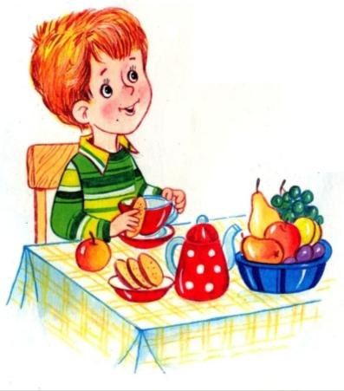
Что такое правильное питание детей дошкольного возраста?
Краткая памятка по основам правильного питания для детей и подростков. Соблюдение этих правил поможет без труда научить ребенка правильно питаться, привить любовь к здоровой еде. Самое главное в здоровом питании — разнообразие. Детское питание должно сочетать и продукты животного, и продукты растительного происхождения; как сырые, так и термически обработанные блюда. Нельзя делать упор только на растительные, молочные или обезжиренные продукты. Своеобразная диета может нарушить развитие ребенка, способствовать чрезмерному повышению массы тела, развивать авитаминоз или другие отклонения в формировании детского пищеварительного тракта. Дети в любой ситуации остаются детьми, и пища должна соответствовать этому. Это значит, что стоит отказаться от острых приправ, кислых соусов, экзотических сочетаний или кулинарных изысков; все добавки должны быть максимально натуральные и мягкие по вкусу, чтобы не притуплять чувствительность рецепторов. Если ребенок отказывается от обеда — это еще не значит, что еда невкусная. Прежде чем опустошить тарелку, ребенок оценивает ее с эстетической стороны, а именно “Красивая ли тарелка?”, “Привлекательно ли выглядит моя еда?”, “Аппетитный ли запах?”, а только потом пробует ее на вкус. Маленьких детей нужно сначала заинтересовать едой, а только потом предлагать поесть. Придется подсуетиться с выбором посуды и сервировкой еды. Не стоит забывать, что у каждого свои потребности и предпочтения в еде. Кому-то необходимо съедать 5 больших порций еды, а кто-то обходится и двумя. Это все варианты нормы, самое главное, чтобы еда помогала поддерживать нормальное самочувствие и сохранять физическое здоровье. Уже в детском возрасте нельзя допускать развития ожирения или дистрофии, которые в современном обществе наблюдаются очень часто у наших детей дошкольного возраста. Потребность в еде изменяется по мере активности. В один день дошкольник может съесть столько же, сколько взрослый человек, а затем полностью отказаться от еды на весь следующий день. И это тоже норма. На всех прогулках нужно иметь с собой достаточно воды, чтобы в любой момент иметь возможность утолить жажду. Детский организм очень резко реагирует на нехватку воды, это особенно сильно проявляется в жаркую погоду или при занятиях спортом. Лучше всего пить чистую питьевую воду, но сгодятся и травяные чаи без сахара, вода с добавлением кусочков фруктов или ягод. Не стоит пополнять водный запас магазинными соками, газировками или другими сладкими жидкостями.
Сладости – в умеренных количествах. Несмотря на то, что сладкое очень любят дети. Налегать на него не стоит: это чревато развитием кариеса, появлением лишнего вес, нарушением усвоения глюкозы. Важно помнить, что можно пополнить глюкозу натуральными продуктами, например, мёд, молочные продукты и другие.
Режим питания
Ребёнок должен привыкнуть к регулярному питанию – 3 основных приёма пищи и 2 перекуса. 1 – 2 раза в день дети должны есть горячую еду, чтобы избежать проблемы с пищеварительной системой.
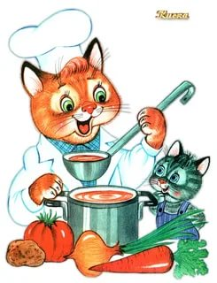
Пример универсального режима питания для дошкольников.
Домашний завтрак. Завтрак дома должен быть лёгким. Здесь самое главное заставить работать желудок (выработка желудочного сока). Можно предложить ребёнку фрукты или горячее детское какао, молоко, сок.
Завтрак в детском саду. Этот приём пищи самый главный. Он даёт запас энергии на весь день, поэтому завтрак должен состоять по большей части из свежих углеводов, таких как каши и крупы.
Горячий обед. После прогулки нужно хорошо покушать. Это: первое – супы; второе – гарнир и мясная пища (котлета, порционная курочка, гуляш); салаты и третье блюдо. Обед – это сочетание белков, жиров и углеводов вместе. Он является самым калорийным приёмом пищи за день.
Полдник. На полдник можно съесть фрукты, немного орешков или салат. Полдник считается небольшим перекусом.
Ужин. На ужин кушают белки в сочетании с жирами. Последняя еда должна поступить в желудок за 3 – 4 часа до сна. Всего должно быть в меру, не нужно нагружать желудок на ночь тяжелой пищей и в больших количествах. Кроме того, можно сократить калорийность вечерней пищи, тем самым они проснуться с пустым желудком и лёгким чувством голода. Значит завтрак будет не пропущен.
Будьте здоровы!

